** INSTITUTO POLITÉCNICO NACIONAL**

**ESCUELA SUPERIOR DE CÓMPUTO**

|  |  |  |
| --- | --- | --- |
|  |  |  |

**LABORATORIO DE ELECTRÓNICA ANALÓGICA**

**PRACTICE 1**

**“CARACTERÍSTICAS DE LOS DIODOS”**

**GROUP:**

**2CV4**

**EQUIPO 5**

**MIEMBROS:**

**ALANIZ CHAVEZ JUAN DANIEL**

**PÉREZ GARDUÑO JOSÉ EMILIANO**

**PROFESOR:**

**JOSÉ ALFREDO MARTINEZ GUERRERO**

**INDICE:**

**1.- OBJETIVO.**

**2.- MATERIAL Y EQUIPO.**

**3.- MARCO TEÓRICO.**

**4.- DESARROLLO.**

**5.- CUESTIONARIO.**

**6.- SIMULACIÓN.**

**7.- CONCLUSIONES.**

**8.- BIBLIOGRAFÍA.**

**OBJETIVO**

* Analizar el voltaje de unión de algunos diodos.
* Analizar la curva característica de varios diodos.

**EQUIPO Y MATERIAL**

Dado por el laboratorio:

* 2 multímetros digitales.

Por los estudiantes:

* 1 tablilla de experimentación (Protoboard)
* 2 diodos 1N4003
* 2 diodos 1N4148
* 2 leds Rojos
* 2 leds Verdes
* 2 leds Anaranjados
* 2 leds infrarrojos
* 1 potenciómetro de 10kΩ

**MARCO TEÓRICO**

La construcción de cualquier dispositivo electrónico discreto (individual) de estado sólido (estructura de cristal duro) o circuito integrado, se inicia con un material semiconductor de la más alta calidad.

*Los semiconductores son una clase especial de elementos cuya conductividad se encuentra entre la de un buen conductor y la de un aislante.*

En general, los materiales semiconductores caen dentro de una de dos clases: de un solo cristal y compuesto. Los semiconductores de un solo cristal como el germanio (Ge) y el silicio (Si) tienen una estructura cristalina repetitiva, en tanto que compuestos como el arseniuro de galio (GaAs), el sulfuro de cadmio (CdS), el nitruro de galio (GaN) y el fosfuro de galio y arsénico (GaAsP) se componen de dos o más materiales semiconductores de diferentes estructuras atómicas.

*Los tres semiconductores más frecuentemente utilizados en la construcción de dispositivos electrónicos son Ge, Si y GaAs.*

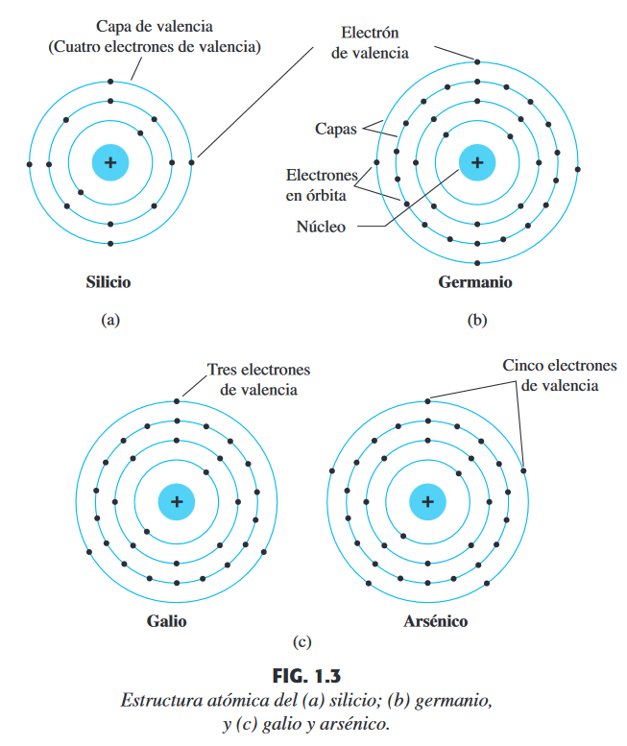

Como se indica en la figura 1.3, el silicio tiene 14 electrones en órbita, el germanio 32, el galio 31 y el arsénico 33 (el mismo arsénico que es un agente químico muy venenoso). En el germanio y el silicio hay cuatro electrones en la capa más externa, los cuales se conocen como electrones de valencia. El galio tiene tres electrones de valencia y el arsénico cinco. Los átomos que tienen cuatro electrones de valencia se llaman tetravalentes; los de tres se llaman trivalentes, y los de cinco se llaman pentavalentes. El término valencia se utiliza para indicar que el potencial (potencial de ionización) requerido para remover cualquiera de estos electrones de la estructura atómica es significativamente más bajo que el requerido para cualquier otro electrón en la estructura.

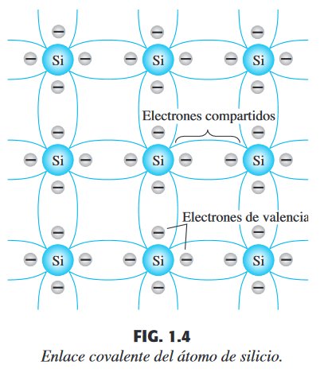

En un cristal de silicio o germanio puros, los cuatro electrones de valencia de un átomo forman un arreglo de enlace con cuatro átomos adyacentes, como se muestra en la figura 1.4.

*Este enlace de átomos, reforzado por compartir electrones, se llama enlace covalente.*

Como el GaAs es un semiconductor compuesto, hay compartición entre los dos átomos diferentes. Cada átomo está rodeado por átomos del tipo complementario. Sigue habiendo compartición de electrones similares en estructura a la de Ge y Si, pero ahora el átomo de As aporta cinco electrones y el átomo de Ga tres.

Como el Si es el material más utilizado como material base (sustrato) en la construcción de dispositivos de estado sólido, el análisis en ésta y en las siguientes secciones se ocupa sólo de semiconductores Si. Como el Ge, el Si y el GaAs comparten un enlace covalente similar, se puede ampliar fácilmente el análisis para incluir el uso de otros materiales en el proceso de fabricación.

Como ya antes se indicó, las características de un material semiconductor se pueden modificar de manera significativa con la adición de átomos de impureza específicos al material semiconductor relativamente puro. Estas impurezas, aunque sólo se agregan en 1 parte en 10 millones, pueden alterar la estructura de las bandas lo suficiente para cambiar del todo las propiedades eléctricas del material.

*Un material semiconductor que ha sido sometido al proceso de dopado se conoce como material extrínseco.*

Hay dos materiales extrínsecos de inmensurable importancia en la fabricación de dispositivos semiconductores: materiales tipo **n** y tipo **p**.

**Material tipo n:**

Tanto los materiales tipo **n** como los tipos **p** se forman agregando un número predeterminado de átomos de impureza a una base de silicio. Un material tipo **n** se crea introduciendo elementos de impureza que contienen cinco electrones de valencia (pentavalentes).

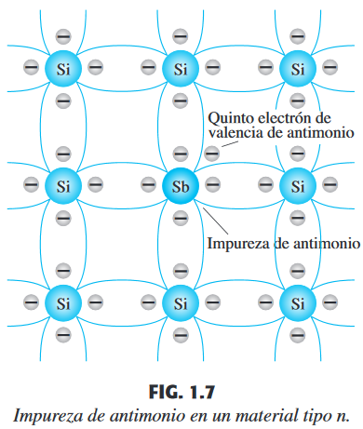

**Material tipo p:**

El material tipo p se forma dopando un cristal de germanio o silicio puro con átomos de impureza que tienen tres electrones de valencia. Los elementos más utilizados para este propósito son boro, galio e indio.

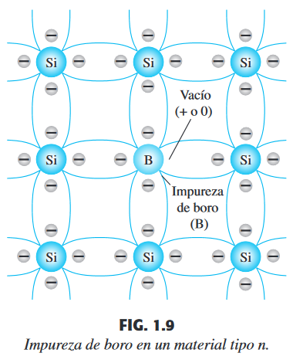

**Diodo Semiconductor:**

El diodo semiconductor, con aplicaciones demasiado numerosas de mencionar, se crea uniendo un material tipo n a un material tipo p, nada más que eso; sólo la unión de un material con un portador mayoritario de electrones a uno con un portador mayoritario de huecos. La simplicidad básica de su construcción refuerza la importancia del desarrollo de esta área de estado sólido.

**Sin polarización aplicada ($V=0V$):**

En el momento en que los dos materiales se “unen”, los electrones y los huecos en la región de la unión se combinan y provocan una carencia de portadores libres en la región próxima a la unión. Las únicas partículas mostradas en esta región son los iones positivos y negativos que quedan una vez que los portadores libres han sido absorbidos.

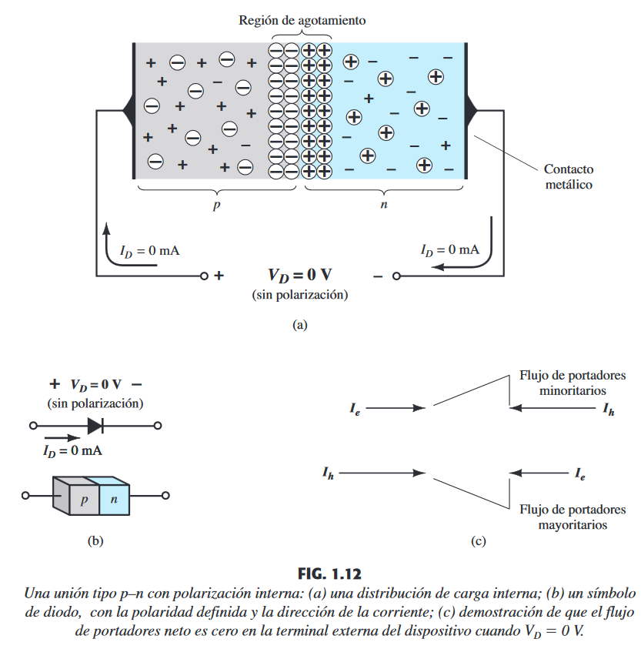

**Condición de polarización en inversa ($V_{D}<0V$):**

Si se aplica un potencial externo de V volts a través de la unión p-n con la terminal positiva conectada al material tipo n y la negativa conectada al material tipo p, el número de iones positivos revelados en la región de empobrecimiento del material tipo n se incrementará por la gran cantidad de electrones libres atraídos por el potencial positivo del voltaje aplicado. Por las mismas razones, el número de iones negativos no revelados se incrementará en el material tipo p. El efecto neto, por consiguiente, es una mayor apertura de la región de empobrecimiento, la cual crea una barrera demasiado grande para que los portadores mayoritarios la puedan superar, por lo que el flujo de portadores mayoritarios se reduce efectivamente a cero.

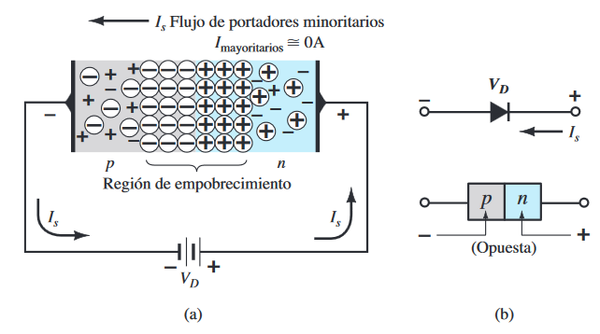

**Condición de polarización en directa ($V_{D}>0V$):**

La condición de polarización en directa o “encendido” se establece aplicando el potencial positivo al material tipo p y el potencial negativo al tipo n.

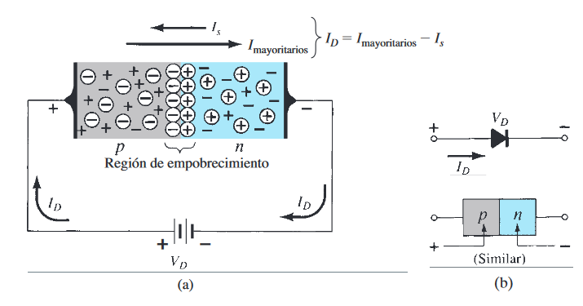

La aplicación de un potencial de polarización en directa VD “presionará” a los electrones en el material tipo n y a los huecos en el material tipo p para que se recombinen con los iones próximos al límite y reducirá el ancho de la región de empobrecimiento.

**DESARROLLO**

* **Voltaje de unión del diodo.**

Mida el voltaje en polarización directa de los diferentes diodos con un multímetro en la opción de diodo de la siguiente manera y anótelos en la tabla.

|  |  |
| --- | --- |
| **Tipo de Diodo** | **Voltaje del diodo** |
| 1N4003 | 0.566V |
| 1N4148 | 0.583V |
| LED Rojo | 1.748V |
| LED Verde | 1.827V |
| LED Anaranjado | 1.811V |
| LED Infrarrojo | 0L |

Ahora mide el voltaje en polarización inversa de los diferentes diodos con un multímetro en la opción de diodo de la siguiente manera y anótelo en la tabla.

|  |  |
| --- | --- |
| **Tipo de Diodo** | **Voltaje del diodo** |
| 1N4003 | OL |
| 1N4148 | OL |
| LED Rojo | OL |
| LED Verde | OL |
| LED Anaranjado | OL |
| LED Infrarrojo | OL |

* Curva Característica del Diodo

Arme el siguiente circuito con los diferentes diodos y varíe el voltaje en el diodo de 0.2 en 0.2 desde 0 hasta 2 volts y regístrelos en la tabla, posteriormente grafique la corriente del diodo con respecto al voltaje del diodo de cada uno de los diodos.

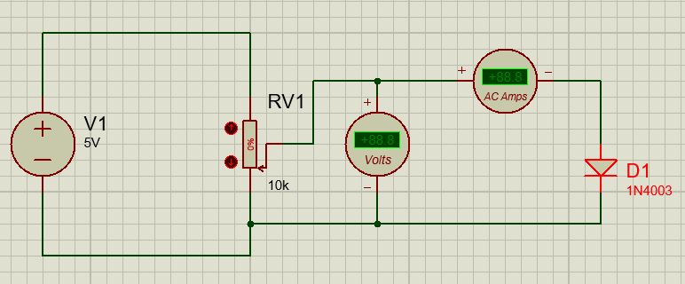

|  |  |  |  |  |  |  |
| --- | --- | --- | --- | --- | --- | --- |
| Voltaje  (Va) | Corriente del Diodo | | | | | |
| 1N4003 | 1N4148 | LED Rojo | LED Verde | LED Anaranjado | LED Infrarrojo |
| 0.0 | 0 mA | 0 mA | 0 mA | 0 mA | 0 mA | 0 mA |
| 0.2 | 0.15 mA | 0.15 mA | 0.15 mA | 0.15 mA | 0.15 mA | 0.15 mA |
| 0.4 | 0.25 mA | 0.24 mA | 0.23 mA | 0.23 mA | 0.23 mA | 0.23 mA |
| 0.6 | 0.31 mA | 0.30 mA | 0.30 mA | 0.30 mA | 0.30 mA | 0.30 mA |
| 0.8 | 0.36 mA | 0.35 mA | 0.35 mA | 0.35 mA | 0.35 mA | 0.35 mA |
| 1.0 | 0.41 mA | 0.40 mA | 0.40 mA | 0.40 mA | 0.40 mA | 0.40 mA |
| 1.2 | 0.45 mA | 0.44 mA | 0.44 mA | 0.43 mA | 0.44 mA | 0.44 mA |
| 1.4 | 0.49 mA | 0.48 mA | 0.48 mA | 0.48 mA | 0.48 mA | 0.48 mA |
| 1.6 | 0.53 mA | 0.52 mA | 0.51 mA | 0.51 mA | 0.52 mA | 0.51 mA |
| 1.8 | 0.57 mA | 0.57 mA | 0.55 mA | 0.55 mA | 0.55 mA | 0.55 mA |
| 2.0 | 0.62 mA | 0.61 mA | 0.59 mA | 0.60 mA | 0.60 mA | 0.60 mA |

**SIMULACIÓN**

**1N4003:**

|  |  |
| --- | --- |
| Voltaje | 1N4003 |
| https://gyazo.com/6b9343373d35251d11b9547fded18030.png | https://gyazo.com/8245bff624cfb03fd51e2cf4e9ce3361.png |
| https://gyazo.com/8fe3a9b71067d2f315d62214c4f0a13b.png | https://gyazo.com/7112e03dbdcfeff942941a4e60a02c59.png |
| https://gyazo.com/79434cf38bcf246a55098ab31f8f9c77.png | https://gyazo.com/3d50936b450090ef66b22359b48d127d.png |
| https://gyazo.com/6a3126b9e5190809ff6e6152149097f0.png | https://gyazo.com/760e4854a5a3d28eb084e520e44c55a6.png |
| https://gyazo.com/9adc4de1aef177973ec9be7d5cd3b687.png | https://gyazo.com/5682ee7df72e0ab343cc57ed8469e9cc.png |
| https://gyazo.com/b38533619340b29d495b0eab59555b24.png | https://gyazo.com/dd4c88390c150ecb48373dcc42337835.png |
| https://gyazo.com/b3d343cd894109c614043c50a5915b7d.png | https://gyazo.com/49c2fe0943d2b6ad6d0e011d5e823466.png |
| https://gyazo.com/8cc447b176f073fe599a48769e2b04ac.png | https://gyazo.com/5996c0a8ad49ee15b960a6165450bfbe.png |
| https://gyazo.com/ef7ff246ad956d20639b7eb1b5375e79.png | https://gyazo.com/9550705666cd065209f77b09c0315911.png |
| https://gyazo.com/d530fedb13d106d625dd581dac4d5a28.png | https://gyazo.com/9f0dd8820ac37b59c19dbe6bf888f016.png |
| https://gyazo.com/33b55a1a8e5c0b7bb3ff16b0ae2c824e.png | https://gyazo.com/240686b9d9f121b0990410b0298a7cfc.png |

**1N4148:**

|  |  |
| --- | --- |
| Voltaje | 1N4148 |
| https://gyazo.com/6b9343373d35251d11b9547fded18030.png | https://gyazo.com/11625c9bf81373faa9389b130b9383e6.png |
| https://gyazo.com/8fe3a9b71067d2f315d62214c4f0a13b.png | https://gyazo.com/0b7607e0cdf665570a7a40e60c3242bc.png |
| https://gyazo.com/79434cf38bcf246a55098ab31f8f9c77.png | https://gyazo.com/a36a50faa1c150bc196f26a8178fc610.png |
| https://gyazo.com/6a3126b9e5190809ff6e6152149097f0.png | https://gyazo.com/c443f5e1ac95ec80469bbec4d2d8f1e1.png |
| https://gyazo.com/9adc4de1aef177973ec9be7d5cd3b687.png | https://gyazo.com/e8846efdf447684ee3bd4b3453b0537e.png |
| https://gyazo.com/b38533619340b29d495b0eab59555b24.png | https://gyazo.com/14bfb7c201b29d3b77f6874121bedf63.png |
| https://gyazo.com/b3d343cd894109c614043c50a5915b7d.png | https://gyazo.com/8498ab36cd0b7763259d0c2f50dc5cc8.png |
| https://gyazo.com/8cc447b176f073fe599a48769e2b04ac.png | https://gyazo.com/1eb4036d080e611a6d89a42767e36404.png |
| https://gyazo.com/ef7ff246ad956d20639b7eb1b5375e79.png | https://gyazo.com/a123e2c5587415bda4aec697c27fb458.png |
| https://gyazo.com/d530fedb13d106d625dd581dac4d5a28.png | https://gyazo.com/fec2d551ff5e2f5d397f9367c8b5643b.png |
| https://gyazo.com/33b55a1a8e5c0b7bb3ff16b0ae2c824e.png | https://gyazo.com/a9a569240a42bd786ebf0a2a13b3a106.png |

**CUESTIONARIO**

1. **¿Cuál es el principio de operación del diodo?**

R= El diodo de unión pn es un componente compuesto de materiales tipo p y n.

P de positivo por deficiencia de electrones, los electrones tienen carga negativa. Y material tipo n (negativo) por exceso de electrones. A el proceso de incrementar o disminuir los electrones de un material es llamado dopamiento.

Si se conecta una tensión negativa al extremo "p" del diodo, conocido como polarización inversa, el diodo no conducirá corriente (flujo de electrones) a través de ella.

En cambio, sí conectas tensión positiva al extremo "p" de diodo (polarización directa) se conducirá corriente a través de este. Esto se logra porque rompes una barrera formada en la unión (en la recombinación) esta barrera se rompe con .3 volts con diodos de germanio y .7 volts con los diodos de silicio.

1. **¿Qué representa el voltaje del diodo?**

R= La curva característica del diodo.

1. **Mencione las aplicaciones más importantes del diodo.**

R= Rectificador, Multiplicador de tensión, Limitador de Voltaje, Compuertas lógicas, Regulador de Voltaje o Corriente, Circuito Fijador.

1. **Mencione la diferencia entre un 1N4003, 1N4148 y un LED.**

R= Los LED funcionan con un mayor voltaje que los diodos y además emiten fotones cuando pasa una carga sobre ellos, el diodo 1N4003 llega a una potencia más alta que el 1N4148 y además es de mayor tamaño.

**Conclusiones**

Los diodos funcionan de una manera que no habíamos usado, por lo que abren nuevas posibilidades para nuestros circuitos, además de haber aprendido sus propiedades conocimos su funcionamiento y como revolucionaron la tecnología en su época, ya que permitieron realizar la base de la computación y el mejor control de señales.

**Bibliografía**

* Boylestad, Robert L. “Electrónica teoría de circuitos y dispositivos Electrónicos”. Pearson Educación. México 2003, 2040 págs.
* https://hellsingge.files.wordpress.com/2015/02/electrc3b3nica-teorc3ada-de-circuitos-y-dispositivos-electrc3b3nicos-r-boylestad-10m-edicic3b3n.pdf